МИНОБРНАУКИ РОССИИ

ФЕДЕРАЛЬНОЕ ГОСУДАРСТВЕННОЕ БЮДЖЕТНОЕ ОБРАЗОВАТЕЛЬНОЕ

УЧРЕЖДЕНИЕ ВЫСШЕГО ОБРАЗОВАНИЯ

«ВОРОНЕЖСКИЙ ГОСУДАРСТВЕННЫЙ УНИВЕРСИТЕТ»

(ФГБОУ ВО «ВГУ»)

Факультет Компьютерных наук

Кафедра программирования и информационных технологий

Техническое задание

на разработку автоматизированной системы

«Мобильное приложение для организации путешествий „Путевод“»

Исполнители

______________ Д.И. Шульженко

______________ А.Д. Едрышов

______________ М.Д. Ткачук

______________ М.М. Назаров

______________ И.С. Сторожев

______________ П.Ю. Дедов

Заказчик

______________ В.С. Тарасов

Воронеж 2025

содержание

Термины, используемые в техническом задании 4

1 Общие сведения 7

1.1 Полное наименование системы и название приложения 7

1.2 Разработчики и заказчик 7

1.3 Перечень документов, на основании которых создается приложение 7

1.4 Плановые сроки начала и окончания работы 8

2 Цели и назначение создания автоматизированной системы 9

2.1 Цели создания АС 9

2.2 Назначение создания АС 10

3 Характеристика объектов автоматизации 12

3.1 Краткие сведения об объекте автоматизации 12

3.2 Сведения об условиях эксплуатации объекта автоматизации и характеристиках окружающей среды 12

4 Требования к автоматизированной системе 13

4.1 Требования к структуре АС в целом 13

4.1.1 Перечень подсистем, их назначение и основные характеристики 16

4.1.2 Требования к способам и средствам связи для информационного обмена между компонентами системы 18

4.1.3 Требования к режимам функционирования АС 18

4.1.4 Требования по диагностированию АС 18

4.1.5 Перспективы развития, модернизации АС 19

В перспективе в мобильном приложении предполагаются такие нововведения: 19

4.2 Требования к функциям (задачам), выполняемыми приложением 19

4.2.1 Аутентификация и регистрация пользователей в приложении 19

4.2.2 Управление профилем пользователя 20

4.2.3 Создание и управление поездками 20

4.2.4 TODO-списки 21

4.2.5 Библиотека поездок 21

4.2.6 Уведомления 21

4.2.7 Административные функции 22

4.3 Требования к видам обеспечения АС 22

4.3.1 Информационное обеспечение 22

4.3.2 Лингвистическое обеспечение 22

4.3.3 Программное обеспечение 22

4.3.4 Метрологическое обеспечение 23

4.4 Общие технические требования к АС 23

4.4.1 Требования по безопасности 23

4.4.2 Требования к эргономике и технической эстетике 24

4.4.3 Требования по стандартизации и унификации 24

5 Состав и содержание работ по созданию автоматизированной системы 25

6 Порядок разработки автоматизированной системы 27

7 Порядок контроля и приемки системы 28

8 Требования к составу и содержанию работ по подготовке объекта автоматизации к вводу автоматизированной системы в действие 30

9 Требования к документированию 31

9.1 Перечень подлежащих разработке документов 31

9.2 Вид представления и количество документов 31

10 Источники разработки 32

Термины, используемые в техническом задании

В Таблице 1 приведены термины, используемые в документе.

1. Терминология, используемая в техническом задании

|  |  |
| --- | --- |
| Термин | Значение |
| Администратор | Пользователь с расширенными правами доступа, который управляет учетными записями пользователей и модерацией контента. |
| Библиотека маршрутов | Публичная база данных маршрутов, где пользователи могут делиться и копировать маршруты. |
| Интеграционное тестирование | Тестирование взаимодействия между компонентами системы. |
| Интерактивная карта | Карта, отображающая места и маршруты с возможностью редактирования и настройки отображения. |
| Клиент-серверная архитектура | Модель взаимодействия в сети, где клиент запрашивает ресурсы, а сервер их предоставляет. |
| Микросервисная архитектура | Архитектурный стиль разработки ПО, при котором приложение состоит из небольших независимых сервисов, взаимодействующих через API |
| Оффлайн-режим | Режим работы приложения без подключения к интернету, с последующей синхронизацией данных. |
| Фреймворк | Программная платформа, предоставляющая базовую структуру и набор инструментов для разработки приложений, что ускоряет создание кода и стандартизирует архитектуру. |
| Функциональное тестирование | Проверка соответствия системы заявленным функциональным требованиям. |

Продолжение таблицы 1

|  |  |
| --- | --- |
| Dart | Язык программирования, используемый для разработки мобильных приложений на платформе Flutter. |
| Docker | Платформа для создания, распространения и запуска приложений в контейнерах. |
| Draw.io | Онлайн-редактор для создания диаграмм и схем, используемый для разработки архитектуры системы и документации. |
| Figma | Инструмент для дизайна пользовательских интерфейсов, используемый для создания макетов и прототипов приложения. |
| Flutter SDK | Инструментальный набор для разработки мобильных приложений, использующий язык Dart для кросс-платформенной разработки. |
| Git/GitHub | Система контроля версий и платформа для хостинга кода, используемая для управления проектом и совместной работы. |
| Java | Язык программирования, используемый для разработки серверной части приложения. |
| JavaScript | Язык программирования, используемый для разработки веб-приложений, включая интерфейс администратора. |
| JSON | Формат данных для обмена информацией между компонентами системы. |
| JWT (JSON Web Token) | Стандарт аутентификации и авторизации с использованием токенов. |
| Kanban | Гибкая методология управления проектами, ориентированная на непрерывное выполнение задач с возможностью адаптации и изменения при необходимости. |

Продолжение таблицы 1

|  |  |
| --- | --- |
| Miro | Онлайн-инструмент для создания диаграмм и мозговых штурмов, используемый для визуализации идей и планирования. |
| MVP (Minimum Viable Product) | Минимально жизнеспособный продукт, который включает в себя основные функции приложения. |
| PostgreSQL | Система управления базами данных с открытым исходным кодом, используемая для хранения данных приложения. |
| React | Библиотека для разработки пользовательских интерфейсов для веб-приложений. |
| REST API | Протокол взаимодействия между клиентом и сервером для обмена данными в формате JSON. |
| Spring Boot | Фреймворк для упрощенной разработки Java-приложений, обеспечивающий быстрый запуск и настройку серверной части. |
| TODO-списки | Списки задач, которые пользователь может создать для подготовки к поездкам. |
| UML-диаграмма | Унифицированный язык моделирования для визуализации архитектуры системы. |
| YouGile | Система для управления проектами, используемая для отслеживания задач и выполнения работы в рамках проекта. |

1. Общие сведения

В данном разделе приводятся наименование автоматизированной системы, информация о заказчике и разработчике, перечень нормативных документов, регламентирующих создание системы, а также планируемые сроки начала и завершения работ.

* 1. Полное наименование системы и название приложения

Полное наименование системы: «Мобильное приложение для организации путешествий „Путевод“».

Условное обозначение приложения: «Путевод».

* 1. Разработчики и заказчик

Заказчик: старший преподаватель Тарасов Вячеслав Сергеевич, Воронежский государственный университет, факультет компьютерных наук, кафедра программирования и информационных технологий.

Разработчик: «3» команда группы «9».

Состав команды разработчика:

* Шульженко Даниил Ильич;
* Едрышов Артем Дмитриевич;
* Ткачук Матвей Данилович;
* Сторожев Иван Сергеевич;
* Дедов Павел Юрьевич;
* Назаров Михаил Михайлович.
  1. Перечень документов, на основании которых создается приложение

Данное приложение создаётся в соответствии со следующими документами:

* Учебный план по программе бакалавриата “Программная инженерия 09.03.04” для 2022 года начала обучения;
* Распоряжение от 09.01.2025 № 1600-62 «О сроках текущей и промежуточных аттестаций».
  1. Плановые сроки начала и окончания работы

Плановый срок начала работ – 17 февраля 2025 года.

Плановый срок окончания работ – 10 июня 2025 года.

1. Цели и назначение создания автоматизированной системы

Этот раздел описывает назначение приложения «Путевод» и его цели, включая упрощение планирования поездок, экономию времени на организацию путешествий и хранение воспоминаний.

* 1. Цели создания АС

Целями создания приложения «Путевод» являются:

* Автоматизация планирования путешествий за счет создания интуитивного интерфейса, который позволит пользователям без специального обучения создавать маршруты. Результат будет считаться достигнутым, если не менее 65% тестовой группы оценят простоту использования на 8/10 баллов и выше в опросе после тестирования;
* Обеспечение оффлайн-доступности ключевых функций (просмотр и редактирование маршрутов, редактирование списков) без подключения к интернету. Критерий выполнен, если 80% участников тестовой группы (от 50 пользователей, проверяющих работу в режиме слабого сигнала) подтвердят сохранность данных и отсутствие ошибок синхронизации в опросе;
* Формирование активного сообщества путешественников, где успехом будет публикация 100 маршрутов за первые 6 месяцев в библиотеке, при этом 50% из них получат не менее 15 копирований и оценку 4.2/5 от тестовой группы (300 активных пользователей);
* Масштабирование пользовательской базы — привлечение не менее 10 000 зарегистрированных пользователей в течение первого года после запуска. Критерий достижения: данные аналитики покажут, что общее количество пользователей, завершивших регистрацию и присоединившихся не менее чем к одной поездке или создавших не менее одной поездки, превысит указанный показатель к концу 12-го месяца;
* Предоставление инструментов для совместного редактирования планов поездок, что увеличит удобство для путешествующих компаниями, результат будет считаться достигнутым, если не менее 60% пользователей из тестовой группы пользователей используют функцию совместного редактирования при планировании поездки, подтвердив это в опросе.
  1. Назначение создания АС

Приложение «Планировщик для путешествий» предназначено для решения следующих задач:

* Создание и управление детальными планами поездок, включая добавление мест, событий и расписания с почасовой детализацией;
* Просмотр и редактирование маршрутов на интерактивной карте с интеграцией внешних сервисов;
* Совместное редактирование планов поездок в реальном времени авторизованными пользователями;
* Формирование и управление TODO-списками для подготовки к поездкам с использованием шаблонов или генерации ИИ;
* Просмотр публичной библиотеки маршрутов, копирование чужих планов и публикация собственных маршрутов авторизованными пользователями;
* Модерация контента в библиотеке маршрутов и управление учетными записями пользователей администратором;
* Обеспечение работы приложения в оффлайн-режиме для просмотра и редактирования планов и списков без подключения к сети.

1. Характеристика объектов автоматизации

Данный раздел содержит описание характеристик объектов автоматизации, включая их основные особенности и условия эксплуатации. Это позволяет определить границы применения системы и обеспечить её соответствие потребностям целевой аудитории.

* 1. Краткие сведения об объекте автоматизации

Приложение «Планировщик для путешествий» представляет собой мобильное решение для операционной системы Android, предназначенное для автоматизации процесса планирования путешествий.

* 1. Сведения об условиях эксплуатации объекта автоматизации и характеристиках окружающей среды

Приложение предназначено для использования на мобильных устройствах с операционной системой Android версии 11.0 и выше. Оно должно поддерживать работу как в условиях стабильного интернет-соединения (Wi-Fi, мобильный интернет), так и в оффлайн-режиме, что особенно важно для путешественников в зонах с ограниченным доступом к сети.

1. Требования к автоматизированной системе

Мобильное приложение «Путевод» предназначено для автоматизации планирования путешествий, хранения и предоставления информации о маршрутах, местах и связанных задачах. Система должна обеспечивать создание персонализированных планов поездок с почасовой детализацией, распространение планов поездок между пользователями приложения, управление списками дел (TODO-списками). Приложение должно поддерживать интеграцию с API картографических сервисов для поиска мест и отображения маршрутов, а также предоставлять возможность совместного редактирования планов в реальном времени.

Пользователь должен иметь возможность фильтровать и сортировать маршруты в публичной библиотеке по категориям (страна, города, длительность), добавлять места в план через поиск или импорт из картографических сервисов, а также работать с приложением в оффлайн-режиме с последующей синхронизацией данных.

Администраторы системы должны иметь возможность модерировать контент в библиотеке маршрутов, включая удаление маршрутов и редактирование комментариев к ним, а также управление учётными записями пользователей для обеспечения качества и безопасности данных.

* 1. Требования к структуре АС в целом

Архитектура АС должна быть спроектирована в соответствии с трехзвенной клиент-серверной моделью, предусматривающей использование REST API для синхронизации данных между фронтенд- и бэкенд-компонентами, что обеспечит масштабируемость, низкую задержку при совместном редактировании и совместимость с внешними сервисами.

**Клиентская часть**: мобильное приложение, разработанное для операционной системы Android.

**Серверная часть** включает следующие сервисы:

* Сервис библиотеки маршрутов для хранения и предоставления данных о маршрутах;
* Сервис аутентификации для управления доступом пользователей;
* Сервис хранения данных о маршрутах, TODO-листах и профилях пользователей;
* Сервис интеграции с внешними системами.

**Веб-сайт для администрирования** представляет собойотдельный веб-интерфейс, предназначенный для управления системой со стороны администраторов. Он обеспечивает контроль над контентом, модерируя маршруты.

Технические характеристики:

* Доступ через современные веб-браузеры (Google Chrome, Yandex Browser);
* Взаимодействие с серверной частью через REST API.

Схема развёртывания системы и взаимодействия её компонентов представлена на рисунке 1.

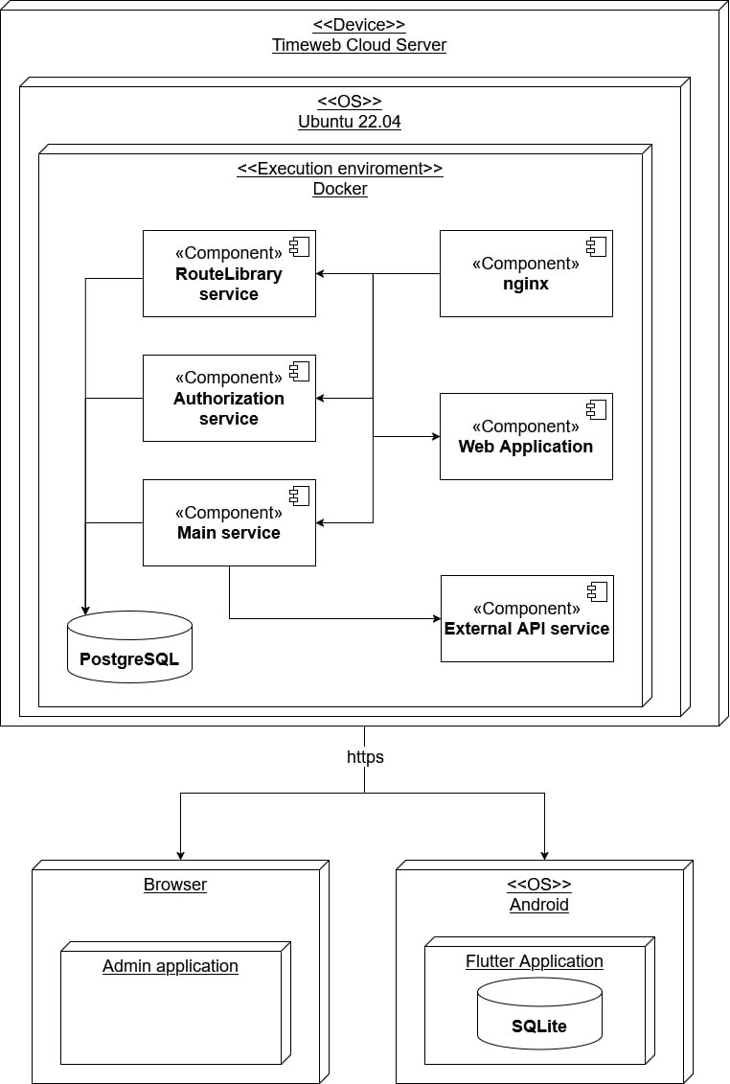

1. Диаграмма развёртывания приложения
   * 1. Перечень подсистем, их назначение и основные характеристики

Мобильное приложение состоит из двух основных подсистем: клиентской и серверной части. Каждая подсистема выполняет определённые функции и взаимодействует друг с другом для обеспечения полного функционала системы.

**Клиентская часть**:

Назначение: клиентская часть представляет собой мобильное приложение, разработанное для операционной системы Android. Оно служит основным интерфейсом для пользователей, позволяя планировать поездки, создавать и управлять TODO-списками, а также просматривать и редактировать маршруты.

Основные характеристики:

* Разработано для устройств под управлением Android (версия 11.0 и выше);
* Обеспечивает интуитивно понятный пользовательский интерфейс для взаимодействия с системой;
* Поддерживает базовые функции планирования поездок, такие как добавление маршрутов, управление задачами и просмотр геоданных.

**Серверная часть**:

Назначение: серверная часть отвечает за обработку запросов от клиентской части, хранение данных и интеграцию с внешними сервисами. Она состоит из нескольких сервисов, каждый из которых выполняет специализированные задачи для обеспечения работы системы.

Основные характеристики:

* Реализована как набор микросервисов, обеспечивающих модульность и масштабируемость;
* Хранит данные в централизованной базе данных и предоставляет их клиентской части по запросу;
* Обеспечивает безопасное взаимодействие через защищённые протоколы передачи данных.

Серверная часть включает следующие сервисы:

1. Сервис библиотеки маршрутов:

Назначение: хранит и предоставляет данные о маршрутах, доступных в системе.

Характеристики: поддерживает хранение информации о маршрутах, их фильтрацию и предоставление пользователям через клиентскую часть.

1. Сервис аутентификации:

Назначение: управляет доступом пользователей, обеспечивая регистрацию, вход и контроль прав.

Характеристики: использует современные механизмы аутентификации для защиты учётных записей пользователей.

1. Сервис управления данными:

Назначение: отвечает за предоставление информации о маршрутах, TODO-листах и профилях пользователей.

Характеристики: предоставляет инструменты для поиска, оценивания, выкладывания маршрутов в публичном поле.

1. Сервис интеграции с внешними системами:

Назначение: обеспечивает взаимодействие с внешними сервисами.

Характеристики: интегрируется с API картографических сервисов для предоставления актуальной географической информации.

* + 1. Требования к способам и средствам связи для информационного обмена между компонентами системы

Обмен данными между клиентом и сервером осуществляется по протоколу HTTPS для обеспечения безопасности.

Формат данных: JSON для всех запросов и ответов API.

Обмен данными между микросервисами будет происходить с использованием RESTful API (HTTPS, JSON).

* + 1. Требования к режимам функционирования АС

**Онлайн-режим**: предоставляет полный доступ ко всем функциям приложения, включая совместное редактирование и работу с библиотекой маршрутов.

**Офлайн-режим**: обеспечивает ограниченный функционал:

* Просмотр и редактирование загруженных планов поездок и TODO-листов;
* Локальное сохранение изменений с последующей синхронизацией при восстановлении интернет-соединения.
  + 1. Требования по диагностированию АС

Система должна вести логирование ошибок на стороне клиента и сервера.

* + 1. Перспективы развития, модернизации АС

В перспективе в мобильном приложении предполагаются такие нововведения:

* Интеграция с турагентствами для добавления их маршрутов и услуг бронирования;
* Расширение на другие платформы: iOS и веб-версия приложения;
* Интеграция с сервисами бронирования билетов и отелей;
* Введение модели подписки для доступа к дополнительным функциям;
* Сохранение фотографий в плане поездки и под каждым событием, как функция сохранения воспоминаний о поездке и быстрого доступа к ним.
  1. Требования к функциям (задачам), выполняемыми приложением

В данном раздели будут описаны требования к основным подсистемам приложения.

* + 1. Аутентификация и регистрация пользователей в приложении

Система должна предоставлять форму регистрации с полями для ввода email, имени пользователя, пароля, подтверждения пароля и чекбоксом принятия условий использования. После валидации данных система создает учетную запись и перенаправляет пользователя на экран авторизации.

Для авторизации система должна запрашивать email/имя пользователя и пароль, поддерживать опцию «Запомнить меня» и предоставлять доступ к функционалу приложения после успешной проверки учетных данных.

Система должна реализовывать восстановление пароля через отправку кода подтверждения на email пользователя. После ввода кода и нового пароля система обновляет данные и возвращает пользователя на экран входа.

Реализован гостевой режим с ограниченным доступом: просмотр библиотеки маршрутов, создание базовых TODO-листов и планов без возможности сохранения или совместного редактирования.

* + 1. Управление профилем пользователя

Система должна обеспечивать просмотр и редактирование профиля для авторизованного пользователя, включая изменение аватара (эмодзи) и имени пользователя. Изменения сохраняются автоматически после подтверждения.

* + 1. Создание и управление поездками

Система должна предоставлять интерфейс для создания поездок с указанием названия, дат, стран, городов, типа поездки и описания. Созданные поездки отображаются в разделе «Мои поездки».

Реализованы функции редактирования и удаления поездок с синхронным обновлением списка.

Для планирования дней система должна поддерживать:

* Добавление мест и событий с опциональным временем, локацией, файлами и заметками;
* Гибридное планирование через перетаскивание элементов;
* Импорт данных из карт, ручной ввод координат, выбор из сохраненных мест.

Система должна иметь возможность добавлять места несколькими способами: добавлять из сохранённых мест, через ввод координат, через графу поиска мест. Все добавленные места становятся частью плана после добавления в план.

Система должна визуализировать план поездки на интерактивной карте с цветовой кодировкой по дням и маршрутами перемещения.

Также реализован функционал приглашения соавторов через email/никнейм, управление списком участников и синхронизация изменений в реальном времени.

* + 1. TODO-списки

Система должна поддерживать создание списков через: пустой шаблон, готовые шаблоны, копирование существующих или генерацию с использованием ИИ.

Кроме того, система должна предоставлять инструменты для редактирования, удаления, отметки выполнения задач, а также сортировки по дате или алфавиту.

* + 1. Библиотека поездок

Система должна отображать публичные маршруты с фильтрами по категориям (страна, тип поездки, рейтинг) и детальной информацией.

Система позволяет пользователям публиковать свои поездки с настройкой уровня видимости некоторых компонентов маршрута: заметок и описания мест. После публикации маршрут добавляется в общую библиотеку.

Реализован механизм оставления оценок и комментариев к маршрутам, которые отображаются в карточке маршрута.

Система позволяет копировать публичные маршруты в личный раздел «Мои поездки» для дальнейшего редактирования.

* + 1. Уведомления

Для событий с указанным временем система должна отправлять push-уведомления за заданный интервал до начала.

При совместной работе система уведомляет пользователей о приглашениях в поездку, обрабатывает принятие/отклонение и обновляет список участников.

* + 1. Административные функции

Система должна предоставлять веб-интерфейс для модерации контента: проверка, редактирование, удаление маршрутов и отзывов.

* 1. Требования к видам обеспечения АС

В данной разделе описаны требования к математическому, информационному, лингвистическому, программному, техническому, метрологическому и организационному обеспечению АС.

* + 1. Информационное обеспечение

Для эффективной работы системы необходимо обеспечить хранение и управление данными пользователей, их активностью и связанными с ними ресурсами. Это реализовано через:

* Хранение данных о пользователях, поездках, местах, событиях, TODO-листах и файлах должно осуществляться в базе данных PostgreSQL;
* Для поддержки работы в оффлайн-режиме требуется локальное кэширование данных на устройстве пользователя;
* При восстановлении подключения к сети должна выполняться синхронизация данных между локальным хранилищем и сервером.
  + 1. Лингвистическое обеспечение

Интерфейс приложения должен поддерживать русский язык.

* + 1. Программное обеспечение

Для реализации серверной части сайта будут использоваться следующие средства:

* Java 23;
* Spring Boot 3.2.3;
* PostgreSQL 16.2.

Для реализации клиентской части мобильного приложения будут использоваться следующие средства:

* Dart 3.3.0;
* Flutter SDK 3.19.1.

Для реализации клиентской части веб-приложения для администрирования будут использоваться следующие средства:

* JavaScript;
* React 19.0.0.

Дополнительно будут использоваться следующие средства:

* Docker для развёртывания;
* Git и GitHub для управления версиями;
* YouGile для управления задачами;
* Miro, Draw.io и Figma для документации и дизайна.
  + 1. Метрологическое обеспечение

Не применимо, так как система не использует измерительные приборы или точные измерения.

* 1. Общие технические требования к АС
     1. Требования по безопасности

Для поддержания безопасности в приложении будут реализованы такие функции как:

* Защита от SQL-инъекций через параметризованные запросы.
* Аутентификация с использованием JWT-токенов.
* Передача данных по HTTPS.
* Хранение паролей в зашифрованном виде.
  + 1. Требования к эргономике и технической эстетике

Интерфейс системы должен быть выполнен в едином стиле, с использованием ограниченного набора шрифтов. Также предусмотрена адаптация под устройства с операционной системой Android 11 и выше, что гарантирует стабильную работу на современных мобильных устройствах.

Необходима корректная работа веб-интерфейса администратора в браузерах:

* Google Chrome 122.0.6261.112;
* Yandex Browser 24.1.3.809.
  + 1. Требования по стандартизации и унификации

В приложении будут использованы унифицированные подходы к реализации его компонентов:

* Использование стандартных протоколов: REST, HTTPS, JSON;
* Применение унифицированных решений для аутентификации (JWT).

1. Состав и содержание работ по созданию автоматизированной системы

Состав и содержание работ по созданию мобильного приложения включают в себя этапы, указанные в таблице 2.

1. Состав и содержание работ по созданию автоматизированной системы

|  |  |  |  |
| --- | --- | --- | --- |
| № | Этап | Дата начала | Дата окончания |
| 1 | Сбор и анализ требований заказчика к функционалу и интерфейсу, постановка целей, задач системы, которые в будущем должны быть реализованы | 17.02.2025 | 05.03.2025 |
| 2 | Анализ целевой аудитории и рынка | 05.03.3025 | 30.03.2025 |
| 3 | Исследование предметной области, изучение конкурентной среды и разработка требований, которые включают перечень функций, необходимых для достижения поставленных целей и решения задач. | 05.03.2025 | 30.03.2025 |
| 5 | Создание технического проекта и спецификации API. Создание основных ER-диаграмм, определение основного стека технологий. | 05.03.2025 | 30.03.2025 |
| 6 | Проработка технического задания, создание презентации для представления проекта | 05.03.2025 | 30.03.2025 |
| 7 | Спецификация макетов интерфейса (Figma), создание UI Kit и брендбука. | 05.03.2025 | 10.04.2025 |
| 8 | Составление Roadmap продукта | 05.03.2025 | 30.03.2025 |
| 9 | Построение концептуальной и физической модели БД, описание спецификаций данных и определение связей между сущностями | 31.03.2025 | 30.04.2025 |
| 10 | Разработка рабочего проекта, которая состоит из написания программного кода, вёрстки страниц, отладки и корректировки кода программы | 31.03.2025 | 15.05.2025 |
| 11 | Проведение тестирования приложения, исправление выявленных ошибок. | 10.05.2025 | 30.05.2025 |
| 12 | Развёртывание серверной части систем на хостинге, сбор аналитических данных | 25.03.2025 | 01.06.2025 |

1. Порядок разработки автоматизированной системы

Процесс создания автоматизированной системы (АС) "Путевод" будет организован с использованием гибкой методологии Kanban, которая обеспечивает непрерывное выполнение задач и возможность оперативной адаптации к новым условиям и требованиям. Такой подход идеально подходит для динамичного проекта, связанного с разработкой мобильного приложения, где важны быстрая реакция на изменения и эффективное управление ресурсами.

1. Порядок контроля и приемки системы
2. Порядок контроля и приёмки системы

|  |  |  |  |
| --- | --- | --- | --- |
| Этап | Временные ограничения | Описание | Предъявляемые документы |
| 1 аттестация | Конец марта 2025 года | Создан и предоставлен доступ к репозиторию на GitHub, организована работа в таск-трекере YouGile, созданы макеты пользовательского интерфейса в Figma, готовое техническое задание по проекту, разработана ER-диаграмма базы данных и uml диаграммы, схема API, видеопрезентация проекта. | Готовое техническое задание по проекту |
| 2 аттестация | Конец апреля  2025 года | Должны предоставить рабочий MVP-проект, развёрнутую базу данных с тестовыми данными, PM-отчёт. | Создание MVP системы |
| 3 аттестация | Конец мая – начало июня 2025 года | Разработан курсовой проект, предоставлены полностью рабочее приложение, доступное для тестирования, полная документация API, подключенная система сбора метрик, проведено функциональное и интеграционное тестирование. | Курсовой проект, готовая система и сопроводительное письмо |

1. Требования к составу и содержанию работ по подготовке объекта автоматизации к вводу автоматизированной системы в действие

Требование неприменимо к данной АС.

1. Требования к документированию
   1. Перечень подлежащих разработке документов

Необходимо разработать:

⎯ Техническое задание;

⎯ Курсовой проект.

* 1. Вид представления и количество документов

Документы должны быть представлены в электронном виде и опубликованы на сайте www.github.com в репозитории команды разработчика, а также при необходимости в печатном виде.

1. Источники разработки

Источником разработки является Федеральный закон от 27.07.2006 N 152-Ф3 "О персональных данных".

ПРИЛОЖЕНИЕ А

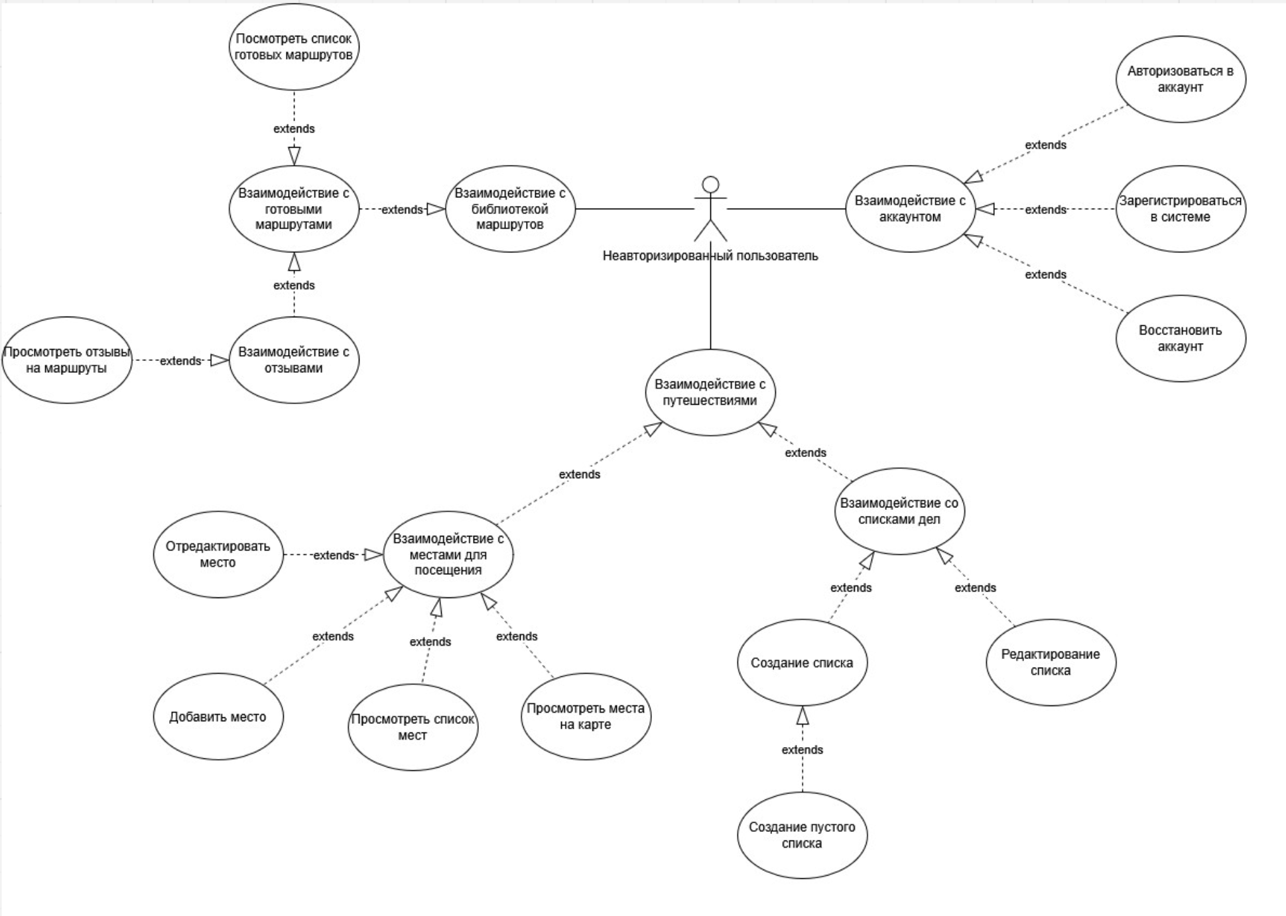

1. Диаграмма Use Case для неавторизованного пользователя

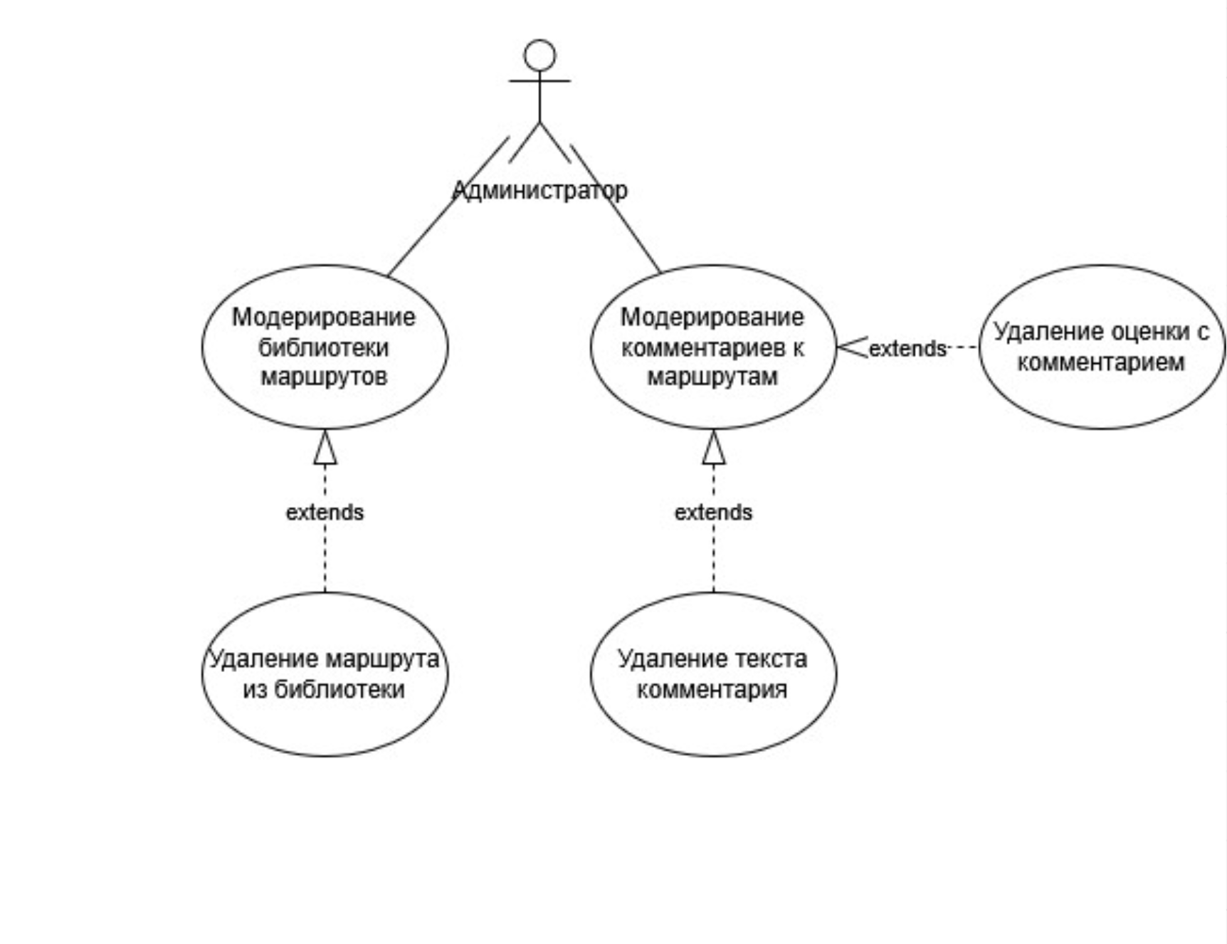

1. Диаграмма Use Case со стороны администратора

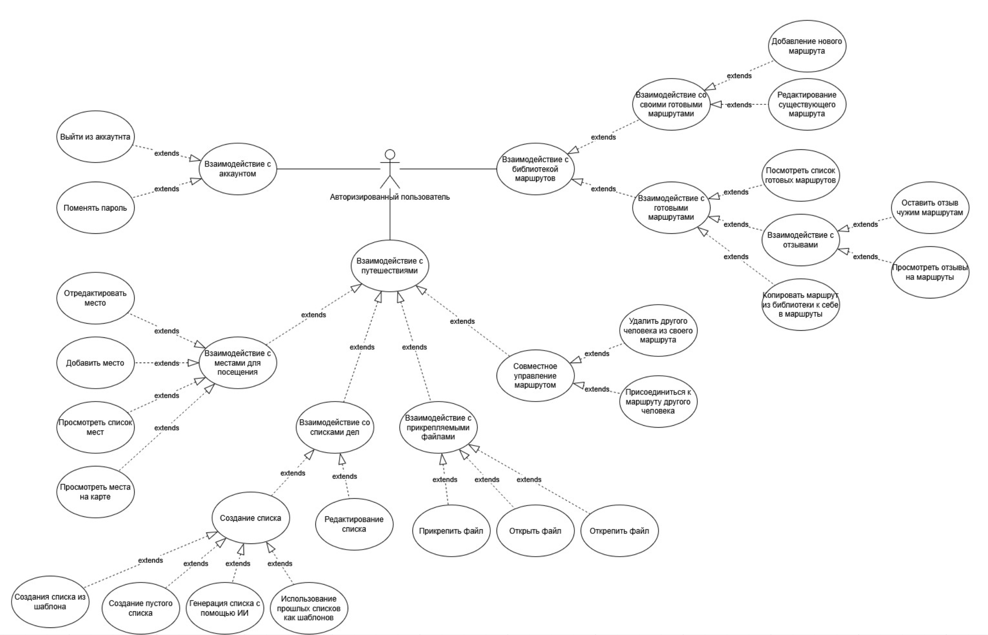

1. Диаграмма Use Case со стороны авторизованного пользователя

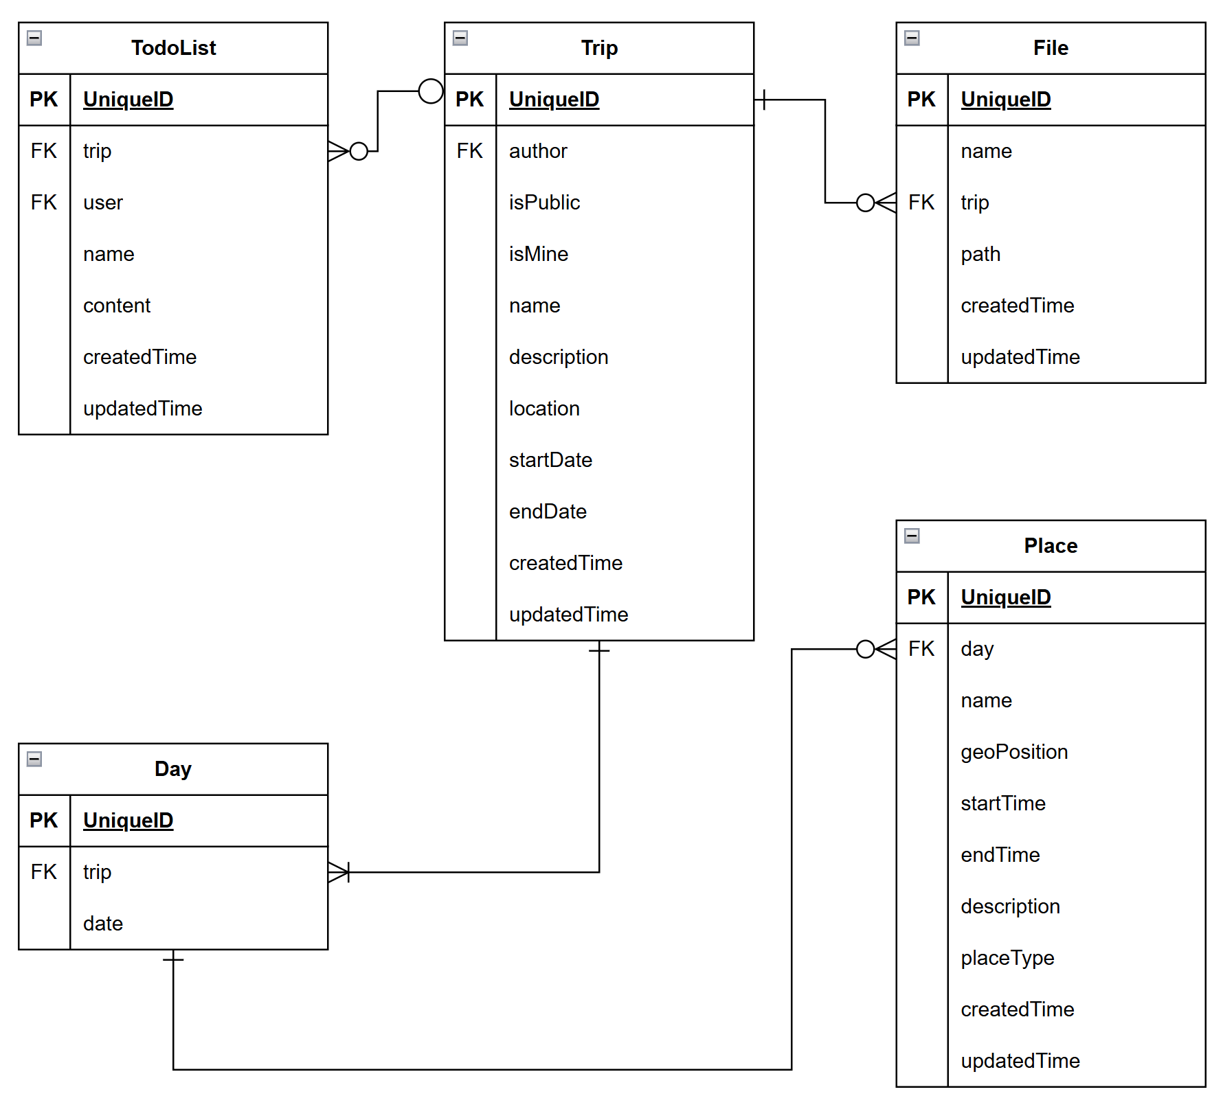

1. ER-диаграмма базы данных для оффлайн доступа к данным

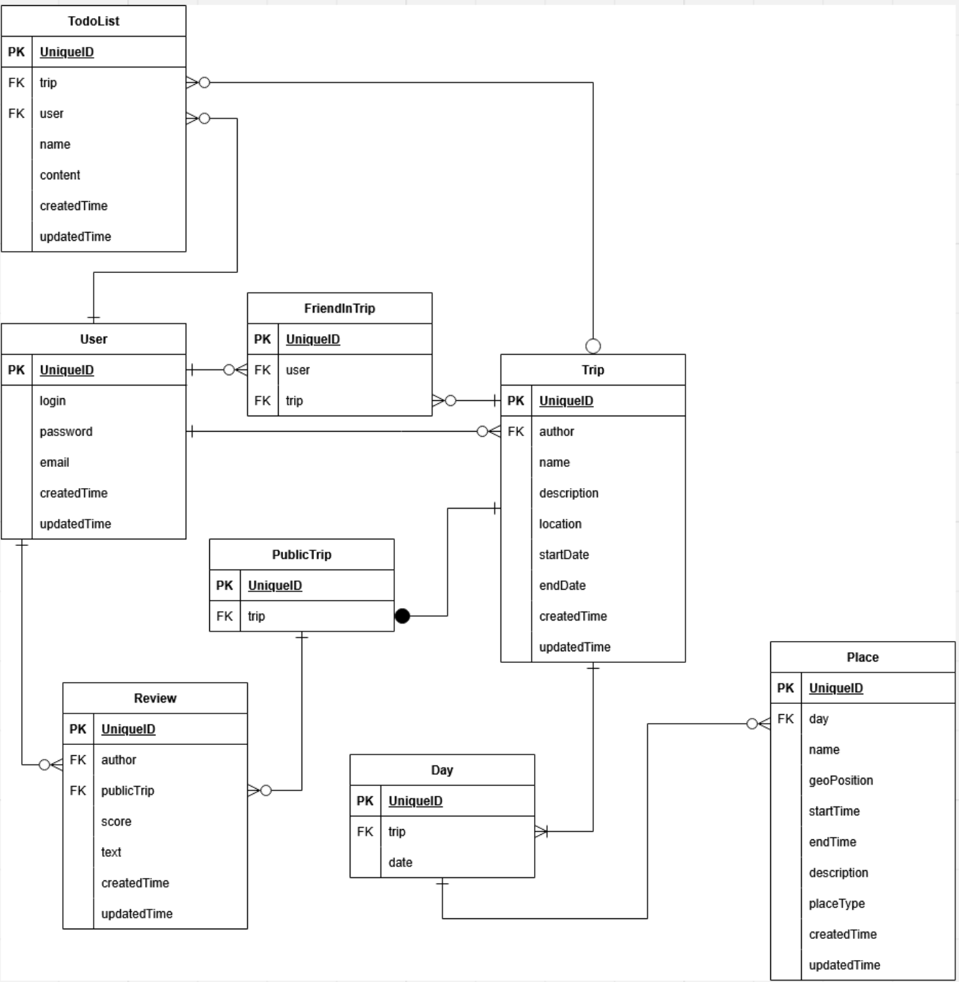

1. ER-диаграмма базы данных серверной части

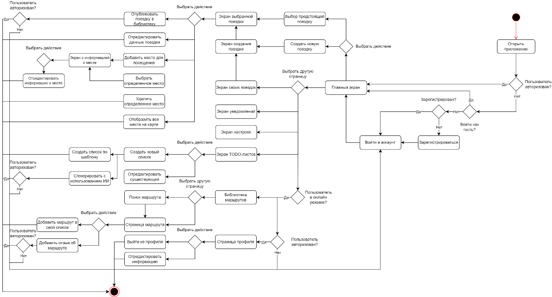

1. Диаграмма активности пользователя

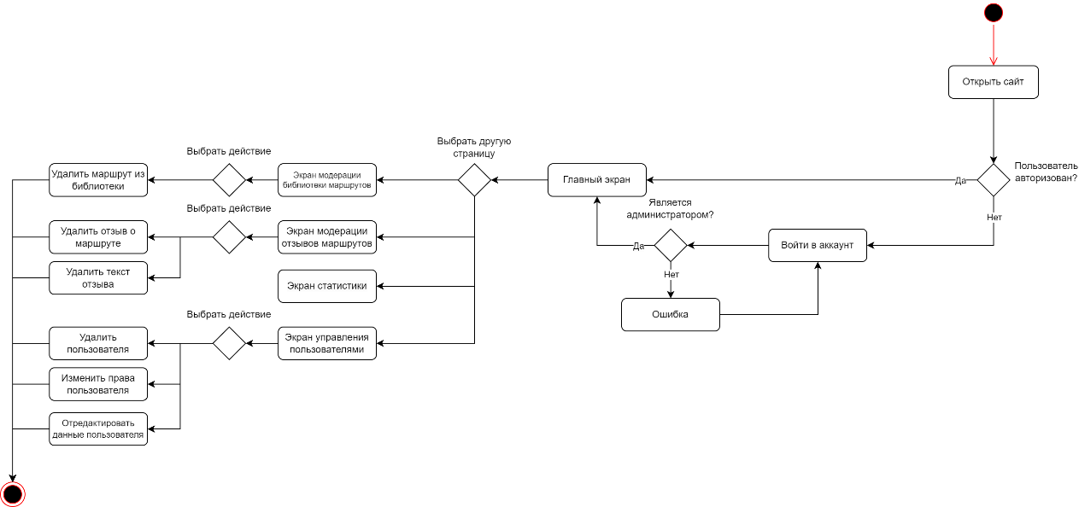

1. Диаграмма активности администратора

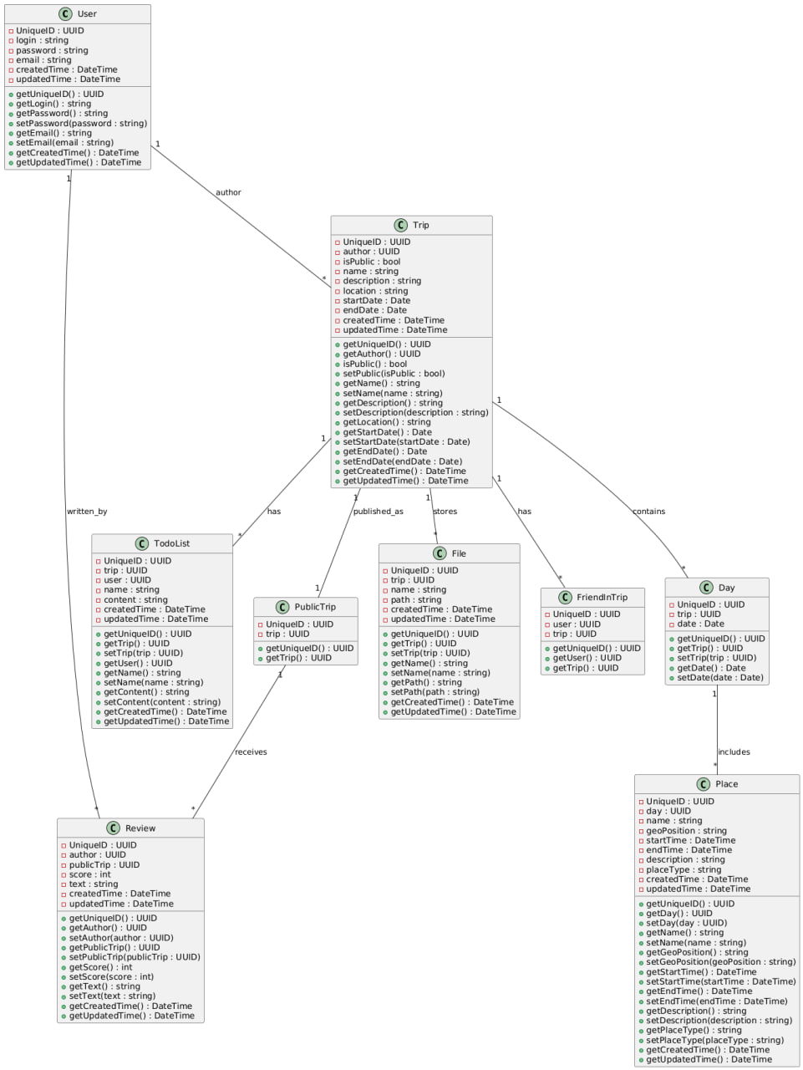

1. Диаграмма классов